

**ĐẠI HỌC QUỐC GIA TP.HCM**

**TRƯỜNG ĐẠI HỌC CÔNG NGHỆ THÔNG TIN**

**KHOA HỆ THỐNG THÔNG TIN**

🙞🙜🕮🙞🙜



ĐỒ ÁN MÔN HỌC

**HỆ QUẢN TRỊ CƠ SỞ DỮ LIỆU**

Đề tài:

**QUẢN LÝ HỆ THỐNG BÁN VÉ**

**RẠP CHIẾU PHIM**

*Lớp****:*** **IS210.K21**

*GVHD:* **Cô Đỗ Thị Minh Phụng**

*Các thành viên****:*** **1. Lê Thị Mỹ Diệu - MSSV 18520019**

**2. Trần Quốc Phong - MSSV 18520332**

**3. Phan Thành Long - MSSV 18521054**

**4. Đỗ Thị Thảo Quỳnh - MSSV 18521325**

TP.HCM, Tháng 4 - 2020

**LỜI MỞ ĐẦU**

Hiện nay, Công nghệ Thông tin được xem là một ngành mũi nhọn của Quốc gia, đặc biệt là các nước phát triển, tiến hành Công nghiệp hóa – Hiện đại hóa như nước ta.Sự bùng nổ thông tin và sự phát triển mạnh mẽ của công nghệ kỹ thuật số, muốn phát triển thì phải áp dụng tin học hóa và tất cả các ngành lĩnh vực.

Cùng với sự phát triển của phần cứng máy tính, các phần mềm càng trở nên đa dạng, phong phú hỗ trợ hiệu quả hơn cho người sử dụng. Các phần mềm hiện nay ngày càng hỗ trợ cho người dung thuận tiện sử dụng, thời gian xử lí nhanh chóng và các nghiệp vụ được tự động hóa cao

Do vậy mà trong việc phát triển phần mềm sự đòi hỏi không chỉ là sự chính xác, xử lí được nhiều nghiệp vụ thực tế mà còn phải đáp ứng những nhu cầu khác như về tốc độ, giao diện thân thiện, mô hình hóa được thực tế vào máy tính để người dùng sử dụng tiện lợi hơn, quen thuộc, tính tương thích cao, bảo mật cao,… Các phần mềm giúp tiết kiệm được 1 lượng lớn thời gian, công sức của con người, tăng độ chính xác và hiệu quả trong công việc.

Qua tìm hiểu, khảo sát nhu cầu và đánh giá xu hướng công nghệ hiện nay, nhóm chúng em quyết định xây dựng một hệ thống phần mềm quản lý rạp chiếu phim với mục đích giúp rạp chiếu phim một cách thông minh, hiệu quả, đáng tin cậy, chất lượng và dễ dàng thao tác. Đáp ứng nhu cầu ngày càng tăng trong mảng dịch vụ.

Nhưng bên cạnh việc xây dựng được một chương trình quản lý hoàn thiện còn phụ thuộc vào rất nhiều yếu tố khác nhau. Việc quản lý dự án phần mềm là bước quan trọng đầu tiên trong xây dựng một đề tài.

Mặc dù nhóm chúng em đã có sự cố gắng tìm hiểu trong khi thực hiện đề tài nhưng do điều kiện và thời gian có hạn, cũng như khả năng quản lý dự án chưa có nên trong bài báo cáo này chúng em không tránh khỏi thiếu sót, chúng em rất mong nhận được sự giúp đỡ từ phía các thầy cô và các bạn.

Đặc biệt chúng em xin chân thành cảm ơn cô Đỗ Thị Minh Phụng đã tận tình giúp đỡ chúng em trong quá trình làm đề tài này.

**Nhóm thực hiện.**

**NHẬN XÉT GVHD**

**MỤC LỤC**

**LỜI MỞ ĐẦU2**

**NHẬN XÉT GVHD3**

**MỤC LỤC4**

**PHẦN I: TỔNG QUAN ĐỀ TÀI DỰ ÁN7**

1.1 Phát biểu bài toán7

1.1.1 Vấn đề7

1.1.2 Giải pháp7

1.2 Tổng quan về đồ án8

1.2.1 Tổng quan8

1.2.2 Phạm vi, mục tiêu dự án8

1.2.3 Bố cục báo cáo10

1.3 Xác định và phân tích yêu cầu10

1.3.1 Phân tích yêu cầu10

1.3.2 Yêu cầu chức năng10

1.3.3 Yêu cầu phi chức năng11

1.4 Mô hình quan hệ12

1.4.1 Thiết kế mô hình quan hệ12

1.4.2 Bảng thuyết minh quan hệ và thuộc tính12

1.4.3 Mô tả ràng buộc toàn vẹn15

**PHẦN II: XÂY DỰNG VÀ QUẢN LÝ GIAO TÁC18**

2.1 Trigger18

2.1.1 Trigger trong Oracle18

2.1.2 Danh sách các Trigger18

2.1.3 Mô tả một số Trigger18

2.2 Stored Procedure18

2.2.1 Stored Procedure trong Oracle18

2.2.2 Transaction trong Oracle18

2.2.3 Danh sách các Stored Procedure 18

2.2.4 Mô tả một số Stored Procedure 18

2.3 Function18

2.3.1 Function trong Oracle18

2.3.2 Danh sách các Function 18

2.3.3 Mô tả một số Function 18

2.4 Sequence18

2.4.1 Sequence trong Oracle18

2.4.2 Danh sách các Sequence 18

2.4.3 Mô tả một số Sequence 18

**PHẦN III: XỬ LÝ TRUY XUẤT ĐỒNG THỜI1**

3.1 Các mức cô lập trong Oracle2

3.1.1 Repeatable read3

3.1.2 Read committed3

3.1.3 Read uncommitted 3

3.1.4 Repeatable read3

3.1.5 Repeatable read3

3.2 Các vi phạm trong xử lí đồng thời2

3.2.1 Lost update3

3.2.2 Dirty read3

3.2.3 Nonrepeatable read3

3.2.4 Phantom Read3

3.2.5 Deadlock 3

**PHẦN IV: THIẾT KẾ GIAO DIỆN1**

4.1 Đăng nhập 159

4.2 Menu Người quản lý 159

4.3 Menu Phân quyền nhân viên 160

4.4 Đổi mật khẩu 160

4.5 Quản lý tài khoản 161

4.6 Quản lý thông tin khuyến mãi 161

4.7 Quản lý thông tin hoá đơn 162

4.8 Quản lý nhân viên 162

4.9 Quản lý loại phim 163

4.10 Quản lý thông tin thành viên 163

4.11 Báo cáo thống kê 164

4.12 Frame đặt vé 164

4.13 Chọn chức năng đặt vé 165

4.14 Frame thanh toán khi đặt vé 165

4.15 Frame mua sản phẩm 166

4.16 Thanh toán sản phẩn khi nhập mã khuyến mãi 166

4.17 Xem lịch chiếu và xem số vé đã được đặt ở từng suất chiếu 167

* 1. Quản lý phim 167

4.19 Đăng nhập 168

*Lập trình báo biểu 168

**PHẦN V: KẾT LUẬN1**

5.1 Bảng phân công công việc nhóm2

5.2 Môi trường phát triển ứng dụng2

5.3 Kết quả đạt được2

5.4 Hạn chế2

5.5 Hướng phát triển2

**TÀI LIỆU THAM KHẢO3**

**PHẦN I: TỔNG QUAN ĐỀ TÀI DỰ ÁN**

* 1. **Phát biểu bài toán**

***1.1.1 Vấn đề***

Những năm gần đây xu thế phát triển của thế giới đang dần phát triển lên thành một xã hội thông tin. Với sự phát triển đó, cũng kéo theo nhu cầu tăng cao và yêu cầu khắt khe của mọi người đối với các ngành nghề, bởi vậy, các dự án kinh doanh, sản xuất với nhiều qui mô khác nhau đang được tiến hành liên tục. Đặc biệt là các lĩnh vực gần gũi và không thể thiếu đối với đời sống con người như sức khoẻ, thực phẩm, giáo dục,...

Bên cạnh đó là sự bùng nổ về công nghệ với, đặc biệt với cuộc cách công nghiệp 4.0, khiến tầm quan trọng của công nghệ thông tin được đề cao hơn bao giờ hết, đã thúc đẩy việc ứng dụng các công nghệ, ứng dụng và phần mềm vào kinh doanh nhằm nâng cao chất lượng công việc, dịch vụ, tăng sức cạnh tranh với các dự án, doanh nghiệp khác trong nền kinh tế thị trường hiện nay.

Công nghệ thông tin đã được ứng dụng nhằm xây dựng và tổ chức nên các hệ thống này một cách khoa học, chặt chẽ, giúp cho việc quản lý tránh được những sai sót không đáng có và những tối thiểu những khả năng thất thoát dữ liệu thông tin, từ đó giúp việc kinh doanh và hoạt động của công ty, doanh nhiệp có thể trở nên suôn sẻ, tăng năng suất và giảm thiểu chi phí về công tác quản lí, cũng như tăng tính tiện dụng cho người dùng, giúp họ có trải nghiệm tốt hơn.

Trong lĩnh vực giải trí, đây là lĩnh vực có khá nhiều sự canh tranh cũng như có nhu cầu phát triển khá cao. Gắn liền với ngành giải trí các hệ thống rạp chiếu phim ngày càng nhiều phụ vụ nhu cầu giải trí của khách hàng ngày càng cao và càng có nhiều bất cập hơn chính vì thế việc tạo ra hệ thống có thể tương tác giữa khách hàng và rạp chiếu phim là việc cần thiết giúp phục vụ và chăm sóc khách hàng dễ dàng hơn.

Trong phần nội dung nghiên cứu của đồ án thì chỉ tập trung bó hẹp ở việc quản lý các thông tin cơ bản của phần mềm quản lý hệ thông. Các công tác quản lý được tin học hóa với các chức năng cơ bản như quản lý phim, quản lý rạp, quản lý ca chiếu, quản lý khách hàng,.... Tuy nhiên, hệ thống vẫn chưa giải quyết được vấn đề bán vé thủ công .Đối với các chức năng khác của phần mềm thì tuỳ yêu cầu và môi trường phát triển của khách hàng mà thay đổi và phát triển cho phù hợp.

***1.1.2 Giải pháp***

Qua tìm hiểu và khảo sát tình hình thực tế, nhóm chúng em quyết định xây dựng một hệ thống quản lý bán vé chiếu phim với sự phát triển phần mềm đòi hỏi không chỉ là mức độ chính xác, xử lý được nhiều nghiệp vụ thực tế mà còn phải đáp ứng những nhu cầu khác như về tốc độ, giao diện thân thiện, mô hình hóa được thực tế vào máy tính để người dùng sử dụng tiện lợi hơn, quen thuộc, tính tương thích cao, bảo mật cao.

Quy trình bán vé của rạp như sau: Hệ thống hỗ trợ bán vé cho khách hàng khi khách hàng cần mua vé có thể đến trực tiếp rạp bán vé hoặc đặt vé qua mạng hoặc qua điện thoại. Khách hàng sẽ được cung cấp đầy đủ thông tin về lịch chiếu và phim, sau đó sẽ lựa chọn suất chiếu mà mình muốn xem. Nếu suất chiếu đó còn ghế (chỗ) thì khách hàng sẽ được nhân viên tiến hành lập hoá đơn và lựa chọn các sản phẩm tại rạp sau đó in vé kiểm soát cho khách hàng. Khách hàng đã đặt vé phải đến mua vé chậm nhất một giờ trước khi giờ chiếu bắt đầu. Nếu trong thời gian ấy mà khách hàng không xác nhận thì coi như đã hủy việc đặt vé và phòng vé sẽ xóa tên trong danh sách đặt vé nếu cần. Nếu những suất chiếu không thể đáp ứng được thì thông báo cho khách hàng để họ có thể lựa chọn suất chiếu sau. Cuối mỗi ngày bộ phận kế toán in bảng tổng hợp tình hình bán vé trong ngày theo mẫu đã định.

**1.2 Tổng quan về đồ án**

***1.2.1 Tổng quan***

❖ Tên dự án: Quản lý hệ thống bán vé rạp chiếu phim Universal Cinemas

❖ Đơn vị thực hiện: Nhóm Universal

❖ Thành viên quản lý:

1. Trần Quốc Phong

2. Phan Thành Long

3. Đỗ Thị Thảo Quỳnh

4. Lê Thị Mỹ Diệu

❖ Thời gian thực hiện:

➢ *Bắt đầu:* ngày 29/03/2020

➢ *Kết thúc:* ngày 30/06/2020

*Mục đích dự án*: Xây dựng được phần mềm quản lý rạp chiếu phim thiết thực và mang lại hiệu quả.

***1.2.2 Phạm vi, mục tiêu dự án***

|  |  |
| --- | --- |
| *Mục tiêu dự án* | − Xây dựng phần mềm quản lý bán vé rạp chiếu phim đáp ứng yêucầu, phục vụ, hỗ trợ các thao tác nghiệp vụ của nhân viên,ban quản lý và khách hàng của Rạp chiếu phim **Universal Cinemas**.  − Cải tiến, nâng cao phần mềm với giao diện đẹp mắt, hiệu quảcao và đáp ứng tính bảo mật.  − Hoàn thành các công việc dự án trong phạm vi ngân sáchđược duyệt.  − Xây dựng và chuyển giao sản phầm trong vòng 3 tháng. |
| *Phạm vi dự án* | Xây dựng được hệ thống bán vé chiếu phim với đầy đủ các chức năng sau:  -Thành viên: cung cấp các thông tin đăng kí thành viên và các thông tin đặt vé, hoá đơn.  -Nhân viên: thêm, xoá, sửa, tra cứu nhân viên, quản lý các thông tin phim, rạp, hỗ trợ lập hoá đơn, báo cáo... giúp cho việc quản lý nhân viên được dễ dàng hơn.  -Tài khoản: lưu trữ thông tin tài khoản của nhân viên hay NQL hỗ trợ cho việc phân quyền các chức năng trong hệ thống, khi mỗi cá nhân được phân quyền đều có một tài khoản duy nhất.  -Sản phẩm: ngoài mua vé, rạp còn cung cấp các sản phẩm: thức ăn, đồ uống tại rạp cho khách hàng.  -Báo cáo: hỗ trợ báo cáo thống kê doanh thu theo ngày, tháng, thống kê doanh thu theo năm.  -Hoá đơn: hỗ trợ lưu thông tin các hoá đơn giúp khách hàng có thể có đầy đủ thông tin về các dịch vụ mình đã đặt mua và nhân viên có thể lưu lại ở hệ thống.  -Rạp chiếu: lưu trữ các thông tin phòng chiếu giúp nhân viên sắp xếp phòng chiếu một cách thông minh để không bị trùng lịch chiếu.  -Ghế: khách hàng ngồi tại nhà vẫn có thể đặt chỗ và giữ chỗ, không cần đến rạp trực tiếp.  -Loại phim, Phim: nhân viên có nhiệm vụ điền đầy đủ thông tin cần thiết theo yêu cầu của hệ thống để giúp khách hàng có thể dễ lựa chọn những thể loại, tên phim yêu thích.  -Suất chiếu: nhân viên có nhiệm vụ điền đầy đủ thông tin cần thiết theo yêu cầu của hệ thống để giúp khách hàng lựa chọn cho phù hợp với giờ xem của mình. |
| *Work – product* | − Hồ sơ khảo sát hiện trạng  − Tài liệu YCND  − Waterfall Model  − Hợp đồng kinh tế  − Source code  − Tài liệu kỹ thuật  − Testcase  − Test plan  − Báo cáo kiểm thử  − Bảng chi phí |
| *Phương pháp**phát triển* | − Waterfall Model |
| *Ngôn ngữ lập**trình* | − Sử dụng ngôn ngữ Java.  − Cơ sở dữ liệu Oracle. |
| *Chính sách* | − Khách hàng có quyền sửa yêu cầu sản phẩm trong quá trình thực hiện dự án nếu được sự đồng ý của giám đốc dự án.  − Không được sửa sản phẩm khi đã hoàn thành từ 70% trở lên.  − Nếu khách hàng yêu cầu thêm chức năng khác trong quán trình đang thực hiện sẽ có mức chi phí cụ thể riêng cho mỗi chức năng thêm đó.  − Sản phẩm được bàn giao cho khách hàng đúng tiến độ đề ra từ đầu dự án và có sự hỗ trợ khách hàng trong bước đầu sử dụng. |

***1.2.3 Bố cục báo cáo***

***Phần I:*** Tổng quan đề tài.

***Phần II:*** Xây dựng và quản lý giao tác.

***Phần III:*** Xử lý truy xuất đồng thời.

***Phần IV:*** Thiết kế giao diện.

***Phần V:*** Kết luận

* 1. **Xác định và phân tích yêu cầu**

***1.3.1 Phân tích yêu cầu***

-Thành viên: cung cấp các thông tin đăng kí thành viên và các thông tin đặt vé, hoá đơn.

-Nhân viên: thêm, xoá, sửa, tra cứu nhân viên, quản lý các thông tin phim, rạp, hỗ trợ lập hoá đơn, báo cáo.. giúp cho việc quản lý nhân viên được dễ dàng hơn.

-Tài khoản: lưu trữ thông tin tài khoản của nhân viên hay NQL hỗ trợ cho việc phân quyền các chức năng trong hệ thống, khi mỗi cá nhân được phân quyền đều có một tài khoản duy nhất.

-Sản phẩm: ngoài mua vé, rạp còn cung cấp các sản phẩm: thức ăn, đồ uống tại rạp cho khách hàng.

-Báo cáo: hỗ trợ báo cáo thống kê doanh thu theo ngày, tháng, thống kê doanh thu theo năm.

-Hoá đơn: hỗ trợ lưu thông tin các hoá đơn giúp khách hàng có thể có đầy đủ thông tin về các dịch vụ mình đã đặt mua và nhân viên có thể lưu lại ở hệ thống.

-Rạp chiếu: lưu trữ các thông tin phòng chiếu giúp nhân viên sắp xếp phòng chiếu một cách thông minh để không bị trùng lịch chiếu.

-Ghế: khách hàng ngồi tại nhà vẫn có thể đặt chỗ và giữ chỗ, không cần đến rạp trực tiếp.

-Loại phim, Phim: nhân viên có nhiệm vụ điền đầy đủ thông tin cần thiết theo yêu cầu của hệ thống để giúp khách hàng có thể dễ lựa chọn những thể loại, tên phim yêu thích.

-Suất chiếu: nhân viên có nhiệm vụ điền đầy đủ thông tin cần thiết theo yêu cầu của hệ thống để giúp khách hàng lựa chọn cho phù hợp với giờ xem của mình.

***1.3.2 Yêu cầu chức năng***

❖ Yêu cầu lưu trữ:

− Lưu trữ thông tin luôn là một yêu cầu quan trọng và quan trọng nhất của hầu hết tất cả hệ thống.

− Là cơ sở để thực hiện phần lớn các tính năng của hệ thống.

− Để đảm bảo rằng việc quản lý rạp chiếu phim có hiệu quả hệ thống cần lưu trữ những thông tin:

+ Thông tin Rạp: số rạp, số ghế trong rạp...

+ Thông tin Khách hàng: họ tên khách hàng, ngày tháng năm sinh, CMND, số lần đã xem...

+ Thông tin Sản phẩm: số lượng sản phẩm bắp, nước còn lại.

+ Thông tin về vé và hóa đơn: mã vẽ, mã hoá đơn, các sản phẩm sử dụng…

❖ Yêu cầu về tính năng: Ngoài việc lưu trữ dữ liệu, hệ thống phải đáp ứng được các yêu cầu của khách hàng, nhân viên bán vé. Cụ thể như sau:

− Chức năng truy vấn: hệ thống phải luôn đáp ứng các yêu cầu truy vấn từ người dùng như:

-Tìm kiếm

+ Tra cứu thông tin vé theo mã vé.

+ Tra cứu thông tin vé, rạp còn trống.

+ Tra cứu thông tin khách hàng theo tên, ngày tháng năm sinh, CMND.

+ Tra cứu thông tin hóa đơn.

- Tính toán: Tính toán hoá đơn.

− Tính bảo mật và phân quyền người sử dụng:

• Mỗi nhân viên được cấp tài khoản và mật khẩu riêng để đăng

nhập vào hệ thống.

• Bộ phận quản lý hệ thống phân quyền cho từng nhân viên ở các

bộ phận khác nhau.

• Bộ phận quản lý và giám đốc được toàn quyền xử lý và giám sát

hệ thống

− Chức năng thống kê, báo cáo: giúp nhân viên quản lý theo dõi tình hình

chung của rạp chiếu phim:

• Thống kê doanh thu hằng ngày, hằng tuần, hằng tháng.

• Báo cáo số lượng, tỉ lệ các suất chiếu.

− Chức năng cập nhật:

• Hệ thống phải đảm bảo chức năng cập nhật được thuận tiện.

• Tránh tối đa các lỗi do sơ xuất của người sử dụng.

• Cập nhật số lượng vé còn lại và các suất ghế trống của suất chiếu.

***1.3.3 Yêu cầu phi chức năng***

❖ Yêu cầu về chất lượng:

- Tính tiến hóa: dễ dàng trong lúc nâng cấp

- Tính hiệu quả:

* Ứng dụng hoạt động ổn định và đáng tin cậy.
* Ứng dụng thể hiện tốt các loại vé, rạp, giống với mô tả.

- Tính tiện dụng:

* Hệ thống có giao diện trực quan, thân thiện và dễ sử dụng.
* Hướng dẫn sử dụng rõ ràng.

- Tính tương thích:

* Hoạt động tốt với các loại hệ điều hành phổ biến như (Android, iOS,…).
* Có Responsive theo từng kích thước màn hình khác nhau.

❖ Yêu cầu về giao diện:

- Ưa nhìn, gần gũi, đơn giản.

- Hiển thị rõ ràng và chi tiết, nhất quán các thông tin.

- Sử dụng đa ngôn ngữ.

* 1. **Mô hình quan hệ**

***1.4.1 Thiết kế mô hình quan hệ***

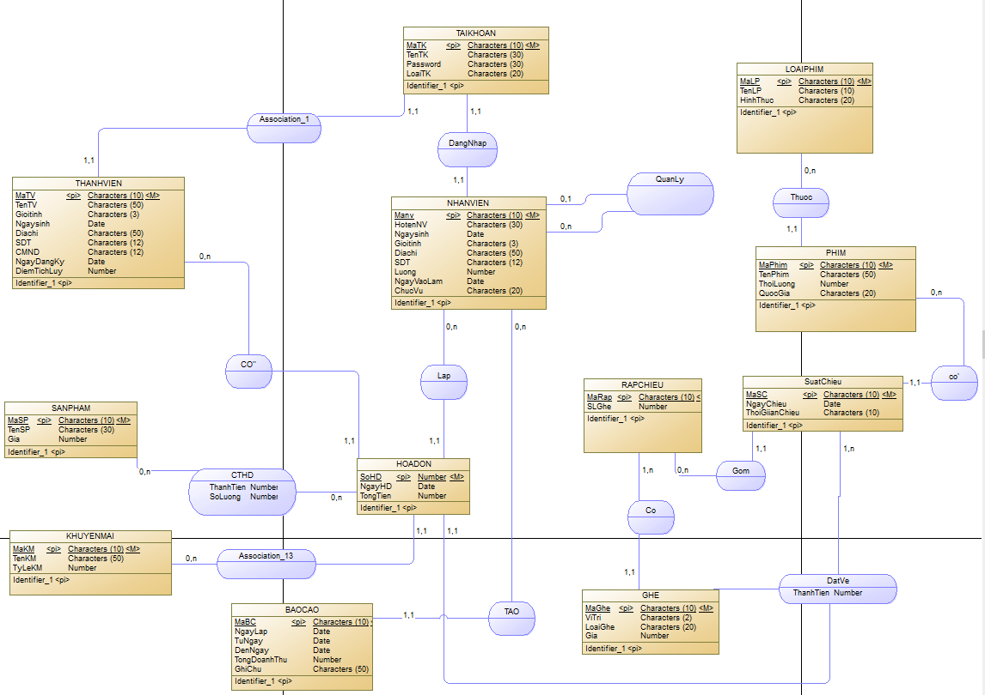

***1.4.2 Bảng thuyết minh quan hệ và thuộc tí*nh**

1. Table: THANHVIEN

|  |  |  |  |  |  |  |
| --- | --- | --- | --- | --- | --- | --- |
| **STT** | **Thuộc tính** | **Diễn giải** | **Kiểu dữ liệu** | **Chiều dài** | **Miền giá trị** | **Ghi chú** |
| 1 | MaTV | Mã thành viên | varchar2(10) | 10 |  |  |
| 2 | Manv | Mã nhân viên | varchar2(10) | 10 |  |  |
| 3 | TenTV | Tên thành viên | varchar2(50) | 50 |  |  |
| 4 | GioiTinh | Giới tính | varchar2(3) | 3 |  |  |
| 5 | NgaySinh | Ngày sinh | date |  |  |  |
| 6 | DiaChi | Địa chỉ | varchar2(50) | 50 |  |  |
| 7 | SDT | Số điện thoại | varchar2(12) | 12 |  |  |
| 8 | CMND | CMND | varchar2(12) | 12 |  |  |
| 9 | NgayDangKy | Ngày đăng ký | date |  |  |  |
| 10 | DiemTichLuy | Điểm tích lũy | number |  |  |  |

1. Table: SANPHAM

|  |  |  |  |  |  |  |
| --- | --- | --- | --- | --- | --- | --- |
| **STT** | **Thuộc tính** | **Diễn giải** | **Kiểu dữ liệu** | **Chiều dài** | **Miền giá trị** | **Ghi chú** |
| 1 | MaSP | Mã sản phẩm | varchar2(10) | 10 |  |  |
| 2 | TenSP | Tên sản phẩm | varchar2(30) | 30 |  |  |
| 3 | Gia | Giá | number |  |  |  |

1. Table: TAIKHOAN

|  |  |  |  |  |  |  |
| --- | --- | --- | --- | --- | --- | --- |
| **STT** | **Thuộc tính** | **Diễn giải** | **Kiểu dữ liệu** | **Chiều dài** | **Miền giá trị** | **Ghi chú** |
| 1 | MaTK | Mã tài khoản | varchar2(10) | 10 |  |  |
| 2 | TenTK | Tên tài khoản | varchar2(30) | 30 |  |  |
| 3 | Password | Mật khẩu | varchar2(30) | 30 |  |  |
| 4 | LoaiTK | Loại tài khoản | varchar2(20) | 20 |  |  |

1. Table: NHANVIEN

|  |  |  |  |  |  |  |
| --- | --- | --- | --- | --- | --- | --- |
| **STT** | **Thuộc tính** | **Diễn giải** | **Kiểu dữ liệu** | **Chiều dài** | **Miền giá trị** | **Ghi chú** |
| 1 | Manv | Mã nhân viên | varchar2(10) | 10 |  |  |
| 2 | HotenNV | Họ tên nhân viên | varchar2(30) | 30 |  |  |
| 3 | NgaySinh | Ngày sinh | date |  |  |  |
| 4 | GioiTinh | Giới tính | varchar2(3) | 3 |  |  |
| 5 | DiaChi | Địa chỉ | varchar2(50) | 50 |  |  |
| 6 | SDT | Số điện thoại | varchar2(12) | 12 |  |  |
| 7 | Luong | Lương | number |  |  |  |
| 8 | NgayVaoLam | Ngày vào làm | date |  |  |  |
| 9 | ChucVu | Chức vụ | varchar2(20) | 20 |  |  |

1. Table: HOADON

|  |  |  |  |  |  |  |
| --- | --- | --- | --- | --- | --- | --- |
| **STT** | **Thuộc tính** | **Diễn giải** | **Kiểu dữ liệu** | **Chiều dài** | **Miền giá trị** | **Ghi chú** |
| 1 | SoHD | Số hóa đơn | number |  |  |  |
| 2 | NgayHD | Ngày tạo hóa đơn | date |  |  |  |
| 3 | TongTien | Mã nhân viên | varchar2(10) | 10 |  |  |

1. Table: BAOCAO

|  |  |  |  |  |  |  |
| --- | --- | --- | --- | --- | --- | --- |
| **STT** | **Thuộc tính** | **Diễn giải** | **Kiểu dữ liệu** | **Chiều dài** | **Miền giá trị** | **Ghi chú** |
| 1 | MaBC | Mã báo cáo | varchar2(10) | 10 |  |  |
| 2 | NgayLap | Ngày lập | date |  |  |  |
| 3 | TuNgay | Từ ngày | date |  |  |  |
| 4 | DenNgay | Đến ngày | date |  |  |  |
| 5 | TongDoanhThu | Tổng doanh thu | number |  |  |  |
| 6 | GhiChu | Ghi chú | varchar2(50) | 50 |  |  |

1. Table: RAPCHIEU

|  |  |  |  |  |  |  |
| --- | --- | --- | --- | --- | --- | --- |
| **STT** | **Thuộc tính** | **Diễn giải** | **Kiểu dữ liệu** | **Chiều dài** | **Miền giá trị** | **Ghi chú** |
| 1 | MaRap | Mã rạp chiếu | varchar2(10) | 10 |  |  |
| 2 | SLGhe | Số lượng ghế | number |  |  |  |

1. Table: GHE

|  |  |  |  |  |  |  |
| --- | --- | --- | --- | --- | --- | --- |
| **STT** | **Thuộc tính** | **Diễn giải** | **Kiểu dữ liệu** | **Chiều dài** | **Miền giá trị** | **Ghi chú** |
| 1 | MaGhe | Mã ghế | varchar2(10) | 10 |  |  |
| 2 | ViTri | Vị trí | varchar2(2) | 2 |  |  |
| 3 | LoaiGhe | Loại ghế | varchar2(20) | 20 |  |  |
| 4 | GiaTien | Giá tiền | number |  |  |  |

1. Table: LOAIPHIM

|  |  |  |  |  |  |  |
| --- | --- | --- | --- | --- | --- | --- |
| **STT** | **Thuộc tính** | **Diễn giải** | **Kiểu dữ liệu** | **Chiều dài** | **Miền giá trị** | **Ghi chú** |
| 1 | MaLP | Mã loại phòng | varchar2(10) | 10 |  |  |
| 2 | TenLP | Tên loại phòng | varchar2(10) | 10 |  |  |
| 3 | HinhThuc | Hình thức | varchar2(20) | 20 |  |  |

1. Table: PHIM

|  |  |  |  |  |  |  |
| --- | --- | --- | --- | --- | --- | --- |
| **STT** | **Thuộc tính** | **Diễn giải** | **Kiểu dữ liệu** | **Chiều dài** | **Miền giá trị** | **Ghi chú** |
| 1 | MaPhim | Mã phim | varchar2(10) | 10 |  |  |
| 2 | TenPhim | Tên phim | varchar2(50) | 50 |  |  |
| 3 | ThoiLuong | Thời lượng chiếu | number |  |  |  |
| 4 | QuocGia | Quốc gia | varchar2(20) | 20 |  |  |

1. Table: SuatChieu

|  |  |  |  |  |  |  |
| --- | --- | --- | --- | --- | --- | --- |
| **STT** | **Thuộc tính** | **Diễn giải** | **Kiểu dữ liệu** | **Chiều dài** | **Miền giá trị** | **Ghi chú** |
| 1 | MaSC | Mã suất chiếu | varchar2(10) | 10 |  |  |
| 2 | NgayChieu | Ngày chiếu | date |  |  |  |
| 3 | ThoiGianChieu | Thời gian chiếu | date |  |  |  |

1. Table: KHUYENMAI

|  |  |  |  |  |  |  |
| --- | --- | --- | --- | --- | --- | --- |
| **STT** | **Thuộc tính** | **Diễn giải** | **Kiểu dữ liệu** | **Chiều dài** | **Miền giá trị** | **Ghi chú** |
| 1 | MaKM | Mã khuyến mãi | varchar2(10) | 10 |  |  |
| 2 | TenKM | Tên khuyến mãi | varchar2(50) | 50 |  |  |
| 3 | TyLeKM | Tỷ lệ khuyến mãi | number |  |  |  |

***1.4.3 Mô tả ràng buộc toàn* vẹn**

1. *R1: “Giới tính của nhân viên chỉ là nam hoặc nữ”*

Bối cảnh: NHANVIEN

RBTV miền giá trị

∀ nv ∈ NHANVIEN: nv.Gioitinh ∈ {‘Nam’,’Nữ’}

|  |  |  |  |
| --- | --- | --- | --- |
| R1 | Thêm | Xóa | Sửa |
| NHANVIEN | + | - | +(Gioitinh) |

1. *R2: “Giới tính của thành viên chỉ là nam hoặc nữ”*

RBTV miền giá trị

Bối cảnh: THANHVIEN

∀ tv ∈ THANHVIEN: tv.Gioitinh ∈ {‘Nam’,’Nữ’}

|  |  |  |  |
| --- | --- | --- | --- |
| R2 | Thêm | Xóa | Sửa |
| THANHVIEN | + | - | +(Gioitinh) |

1. *R3: “Lương nhân viên tăng chứ không giảm*”

Bối cảnh: NHANVIEN

RBTV miền giá trị

∀ nv ∈ NHANVIEN: nv.Luong mới > nv.Luong cũ

|  |  |  |  |
| --- | --- | --- | --- |
| R3 | Thêm | Xóa | Sửa |
| NHANVIEN | + | - | +(Luong) |

1. *R4: “Ghế chỉ có 2 trạng thái: trống, đã đặt”*

RBTV miền giá trị

Bối cảnh: GHE

∀ gh ∈ GHE: gh.TrangThai ∈ {“Trống”, “Đã đặt”}

|  |  |  |  |
| --- | --- | --- | --- |
| R4 | Thêm | Xóa | Sửa |
| GHE | + | - | +(Trangthai) |

1. *R5: “Hạn sử dụng của sản phẩm phải lớn hơn Ngày sản xuất”*

RBTV liên thuộc tính

Bối cảnh: SANPHAM

∀ sp ∈ SANPHAM: sp.HSD $≥$ sp.NSX

|  |  |  |  |
| --- | --- | --- | --- |
| R6 | Thêm | Xóa | Sửa |
| SANPHAM | + | - | +(HSD, NSX) |

1. *R6: “TuNgay phải nhỏ hơn DenNgay và NgayLap phải lớn hơn hoặc bằng DenNgay”*

RBTV liên thuộc tính

Bối cảnh: BAOCAO

∀ bc ∈ BAOCAO: bc.TuNgay<bc.DenNgay $≤$ bc.NgayLap

|  |  |  |  |
| --- | --- | --- | --- |
| R7 | Thêm | Xóa | Sửa |
| BAOCAO | + | - | +(NgayLap, TuNgay, DenNgay) |

1. *R7:”Ngày chiếu phải lớn hơn hoặc bằng ngày công chiếu”*

RBTV liên thuộc tính, liên quan hệ

Bối cảnh: PHIM, SUATCHIEU

∀ p ∈ PHIM, ∀ sc ∈ SC: p.MaPhim=sc.MaPhim ^ sc.NgayChieu $≥$ p.NgayCongChieu

|  |  |  |  |
| --- | --- | --- | --- |
| R8 | Thêm | Xóa | Sửa |
| PHIM | - | + | +(NgayCongChieu) |
| SUATCHIEU | + | - | +(MaPhim, NgayChieu) |

1. *R8: “Khi một thành viên mua hàng, ngày hóa đơn phải lớn hơn hoặc bằng ngày đăng kí thành viên”*

RBTV liên thuộc tính, liên quan hệ

Bối cảnh: THANHVIEN, HOADON

∃tv ∈ THANHVIEN, ∃ hd ∈ HD: tv.MaTV=hd.MaTV ^ tv.NgayDangKy $≤$ hd.NgayHD

|  |  |  |  |
| --- | --- | --- | --- |
| R9 | Thêm | Xóa | Sửa |
| THANHVIEN | - | - | +(NgayDangKy) |
| HOADON | + | - | +(NgayHD) |

1. *R9: “Ngày sinh của thành viên phải nhỏ hơn ngày đăng kí thành viên”*

RBTV liên thuộc tính

Bối cảnh: THANHVIEN

∀ tv ∈ THANHVIEN: tv.Ngaysinh<tv.NgayDangKy

|  |  |  |  |
| --- | --- | --- | --- |
| R10 | Thêm | Xóa | Sửa |
| THANHVIEN | + | - | +(Ngaysinh, NgayDangKy) |

1. *R10: “Ngày sinh của nhân viên phải nhỏ hơn vào làm của nhân viên và ngày vào làm phải nhỏ hơn hoặc bằng ngày lập báo cáo”*

RBTV liên thuộc tính, liên quan hệ

Bối cảnh: NHANVIEN, BAOCAO

∀ bc ∈ BC, ∃ nv ∈ NHANVIEN: bc.Manv=nv.Manv ^ bc.NgayLap $≥$ nv.NgayVL > nv.NgaySinh

|  |  |  |  |
| --- | --- | --- | --- |
| R11 | Thêm | Xóa | Sửa |
| NHANVIEN | - | - | +(NgayVL, NgaySinh) |
| BAOCAO | + | - | +(Manv, TuNgay) |

1. *R11: “Tất cả các phim phải có tên phim phân biệt với nhau”*

RBTV liên bộ

Bối cảnh: PHIM

∀ p1, p2 ∈ PHIM: p1 $≠$ p2 $→$ p1.TenPhim $≠$ p2.TenPhim

|  |  |  |  |
| --- | --- | --- | --- |
| R12 | Thêm | Xóa | Sửa |
| PHIM | + | - | +(TenPhim) |

1. *R12: “Mã người quản lí là mã của một nhân viên trong công ty”*

RBTV tham chiếu

Bối cảnh: NHANVIEN

*∀* nv ∈ NHANVIEN: (nv.MaNQL = NULL) hoặc (∃ nv’ ∈ NHANVIEN: nv.MaNQL = nv’.MaNV)

|  |  |  |  |
| --- | --- | --- | --- |
| R12 | Thêm | Xóa | Sửa |
| NHANVIEN | + | + | +(MaNQL) |

1. *R13: “Chỉ có nhân viên là người quản lí mới được lập báo cáo”*

RBTV chu trình

Bối cảnh: NHANVIEN, BAOCAO

∀ bc ∈ BAOCAO, ∃ nv1, nv2 ∈ NHANVIEN: (bc.MaNV = nv1.Manv) và (nv1.Manv=nv2.MaNQL)

|  |  |  |  |
| --- | --- | --- | --- |
| R13 | Thêm | Xóa | Sửa |
| NHANVIEN | - | - | +(MaNQL) |
| BAOCAO | + | - | +(Manv) |

**PHẦN II. XÂY DỰNG VÀ QUẢN LÝ GIAO TÁC**

**2.1. Trigger**

***2.1.1. Trigger trong Oracle***

− Trigger là một đối tượng được định danh trong cơ sở dữ liệu và được gắn chặt với một sự kiện xảy ra trên một bảng nào đó (điều này có nghĩa là nó sẽ được tự động thực thi khi xảy ra một sự kiện trên một bảng). Các sự kiện này bao gồm: chèn (Insert), xóa (Delete) hay cập nhật (Update) một bảng.

− Trigger được sử dụng để tạo ra các công việc tự động thay cho việc phải làm thủ công bằng tay như: kiểm tra dữ liệu, đồng bộ hóa dữ liệu, đảm bảo các mối quan hệ giữa các bảng, ...

− Lý do chính cho việc dùng Trigger là để khai báo các ràng buộc toàn vẹn phức tạp, đó có thể là những ràng buộc mà không thể khai báo ở cấp Table như ràng buộc NOT NULL, UNIQUE KEY, PRIMARY KEY, FOREIGN KEY, CHECK.

− Lưu ý:

+Bạn không thể tạo Before Trigger cho View

+Bạn không thể cập nhật dữ liệu cũ, chỉ co thể cập nhật dữ liệu mới.

− Cú pháp của Trigger trong Oracle:

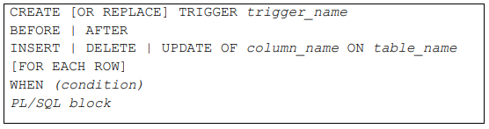

*Trong đó:*

+ Từ khóa **OR REPLACE** để tự động xóa và tạo mới Trigger nếu Trigger đó đã tồn tại.

+ **table_name** để chỉ đến tên của table muốn tạo trigger.

+ **INSERT | DELETE | UPDATE** ứng với sự kiện tác động lên table để trigger tự động thi hành khi sự kiện đó xảy ra.

+ **AFTER** chỉ rằng database trigger sẽ thi hành sau khi đã thực hiện sự kiện và **BEFORE** là để khia báo trigger sẽ thi hành trước khi thi hành sự kiện.

+ Chọn lựa **FOR EACH ROW** để chỉ rằng trigger sẽ thi hành khi câu lệnh SQL tác động lên từng dòng.

− Những chú ý khi tạo Trigger:

+ Phần thân trigger có thể chứa các lệnh DML, nhưng lệnh SELECT phải là SELECT INTO ngoại trừ lệnh SELECT khi khai báo cursor.

+ DDL không được dùng trong phần thân của Trigger.

+ Không cho phép các lệnh quản lý giao tác (COMMIT, ROLLBACK, SAVEPOINT) trong phần thân của Trigger.

+ Nếu Trigger gọi một chương trình con thì chương trình con đó không được chứa các lệnh quản lý giao tác.

− Thao tác Trigger:

+ **Lệnh disable trigger**: ALTER TRIGGER *trigger_name* DISABLE; Để disable tất cả các trigger liên quan đến một table cụ thể, dùng lệnh: ALTER TABLE *table_name* DISABLE ALL TRIGGERS;

+ **Lệnh enable trigger**: ALTER TRIGGER *trigger_name* ENABLE; Để enable tất cả các trigger liên quan đến một table cụ thể, dùng lệnh: ALTER TABLE *table_name* ENABLE ALL TRIGGERS;

− Xóa Trigger:

*Cú pháp:*



***2.1.2. Danh sách các Trigger***

***2.1.3. Mô tả một số Trigger***

**2.2 Stored Procedure**

***2.2.1 Stored Procedure trong Oracle***

− Stored procedure là một hoặc một tập các lệnh SQL được biên dịch để thực hiện cùng lúc mỗi khi được gọi đến. Về bản chất giống với hàm, thủ tục trong các ngôn ngữ lập trình khác.

− Stored procedure giúp giảm thời gian giao tiếp giữa các ứng dụng với hệ quản trị Oracle, bởi vì thay vì gửi nhiều câu lệnh dài thì ta chỉ cần gọi tới một thủ tục và trong thủ tục này sẽ thực hiện nhiều câu lệnh SQL.

− Stored procudure sẽ giúp các ứng dụng nhìn minh bạch hơn, nghĩa là khi ta định nghĩa các thao tác xử lý vào một Stored thì công việc của các ngôn ngữ lập trình khác chỉ quan tâm đến tên thủ tục, các tham số truyền vào chứ không cần biết nó thực hiện như thế nào. Mỗi thủ tục sẽ có các mức độ truy cập, nghĩa là ta có thể cấp quyền sử dụng cho một User nào đó trong hệ quản trị.

− Stored procedure cũng có một số nhược điểm. Nếu tạo ra quá nhiều Procedure thì hệ quản trị sẽ sử dụng bộ nhớ để lưu trữ các thủ tục này khá nhiều. Ngoài ra nếu thực hiện quá nhiều xử lý trong mỗi thủ tục thì đồng nghĩa với việc CPU sẽ làm việc nặng hơn.

− Cú pháp khai báo Stored procedure:

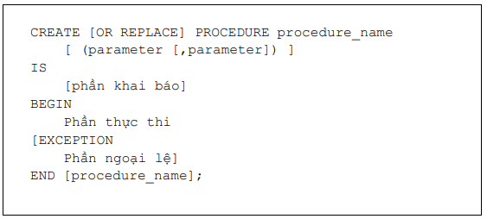

*Trong đó:*

+ Từ khóa OR REPLACE sẽ tự động xóa procedure và tạo mới nếu nó đã tồn tại.

+ parameter được thay thế bới:

variable_name [IN | OUT | IN OUT] datatype [{ := | DEFAULT} value]

− Cấu trúc của một thủ tục:

Một thủ tục có hai phần: Phần đặc tả và phần thân thủ tục.

➢ Phần đặc tả bắt đầu từ khóa PROCEDURE và kết thúc bởi tên của thủ tục hoặc danh sách tham số.

➢ Phần thân của thủ tục bắt đầu từ từ khóa IS và kết thúc bởi từ khóa END. Phần thân của thủ tục được chia thành ba phần sau:

✓ Phần khai báo

✓ Phần thi hành lệnh

✓ Phần xử lý ngoại lệ

➢ Phần khai báo chứa các khai báo cục bộ, nằm giữa từ khóa IS và BEGIN. Từ khóa DECLARE không được dùng để khai báo trong thủ tục, nó chỉ dùng để khai báo trong khối PL/SQL mà thôi.

➢ Phần thi hành lệnh chứa các câu lệnh nằm trong khoảng giữa BEGIN và EXCEPTION (hoặc END). Tối thiểu phải có một câu lệnh trong phần này.

➢ Phần xử lý ngoại lệ chứa các xử lý ngoại lệ.

➢ Procedure trong Oracle được gọi là Stored procedure vì procedure được stored trong cơ sở dữ liệu và được gọi bởi bất cứ một khối PL/ SQL nào. Trước khi thủ tục được tạo, Oracle sẽ phân tích cú pháp lệnh và biên dịch thủ tục đó. Sau đó, phần mã lệnh được biên dịch sẽ được stored trong cơ sở dữ liệu.

− Gọi thủ tục:

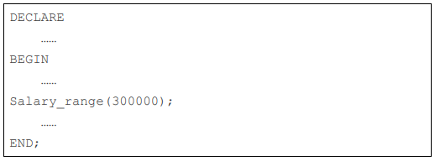

− Gọi một thủ tục từ SQL * Plus



− Xóa thủ tục:



***2.2.2 Transaction trong Orcale***

*2.2.2.1 Transaction*

- Một giao tác trên cơ sở dữ liệu bao gồm một chuỗi các thay đổi trên một hay nhiều table.

- Một giao tác chứa một trong những lệnh sau:

+ Các lệnh DML (Data Manipulation Language) mà tạo ra sự thay đổi dữ liệu.

+ Một lệnh DDL (Data Definition Language).

+ Một lệnh DCL (Data Control Language).

+ Một giao tác bắt đầu khi câu lệnh SQL đầu tiên được thi hành.

* Một giao tác kết thúc khi xảy ra một trong những sự kiện sau:

+ Khi có lệnh COMMIT hay ROLLBACK phát ra.

+ Khi thi hành một lệnh ĐL hoặc DCL (các lệnh này tự động COMMIT)

+ Khi có lỗi thi hành lệnh, lỗi hệ thống.

+ Khi người dùng kết thúc SQL * Plus

*2.2.2.2. Điều khiển giao tác bằng lệnh SQL*

**❖** Lệnh **COMMIT**

Cú pháp: COMMIT

Tình trạng dữ liệu trước khi COMMIT:

− User hiện hành nhìn thấy kết quả thay đổi trong câu lệnh DML nhưng các user khác thì không nhìn thấy sự thay đổi đó.

− Các dòng bị thay đổi sẽ bị khóa.

Tình trạng dữ liệu sau khi COMMIT:

− Lưu các thay đổi dữ liệu vào database.

− Hủy tất cả các savepoints.

− Giải phóng cơ chế khóa của giao tác.

− Kết thúc giao tác thành công.

❖ Lệnh **ROLLBACK**

Cú pháp: ROLLBACK [TO SAVEPOINT name]

Tình trạng dữ liệu trước khi ROLLBACK:

− User hiện hành nhìn thấy kết quả thay đổi trong câu lệnh DML nhưng các user khác thì không nhìn thấy sự thay đổi đó.

− Các dòng bị thay đổi sẽ bị khóa.

Tình trạng dữ liệu sau khi ROLLBACK:

− Hủy bỏ sự thay đổi giao tác hiện hành.

− Hủy tất cả các savepoints.

− Giải phóng cơ chế khóa của giao tác.

❖ Lệnh **SAVEPOINT**

Cú pháp: SAVEPOINT savepoint_name

Mục đích tạo savepoint:

− Để chia nhỏ giao tác.

− Chủ động điều khiển điểm ROLLBACK

Nếu tạo savepoint thứ hai trùng tên với savepoint thứ nhất thì savepoint thứ nhất sẽ bị loại bỏ. Số lượng savepoint tối đa là 5.

❖ Chế độ **AUTOCOMMIT**

− Lệnh SET AUTOCOMMIT ON: Tự động COMMIT khi mỗi lệnh INSERT, UPDATE, DELETE phát ra.

− Lệnh SET AUTOCOMMIT OFF: Không tự động commit. Commit chỉ phát ra khi một lệnh ĐL, DCL phát ra hoặc khi thoát khỏi SQL * Plus.

***2.2.3 Danh sách Stored procedure***

***2.2.4 Mô tả một số Stored procedure***

**PHẦN III: XỬ LÝ TRUY XUẤT ĐỒNG THỜI**

**3.1. Các mức cô lập trong Oracle**

SQL Transaction isolation là một nền tảng trong tiến trình cơ sở dữ liệu. Isolation thể hiện từ I trong cụm từ viết vắt ACID. Mức cô lập là sự cài đặt tinh chỉnh sự cân bằng giữa hiệu suất và độ xác thực, nhất quán khi nhiều transaction thực hiện các truy vấn trong cùng một thời điểm. Oracle cung cấp 3 mức cô lập: read committed, serializable và read-only.

***3.1.1. Read committed***

- Đây là mức cô lập mặc định của Oracle Database. Đối với Read committed, giao tác chỉ thấy được dữ liệu được committed trước khi câu truy vấn (chứ không phải giao tao) bắt đầu. Mức cô lập này sẽ tránh việc đọc dữ liệu được commit trong lúc câu truy vấn đang thực hiện. Tuy nhiên, nó không ngăn chặn các giao tác khác thay đổi dữ liệu trong lúc thực thi câu truy vấn, điều này dẫn đến khả năng gặp phải tình trạng Fuzzy Read (Nonrepeatable Read) và Phantom Read.

- Read committed phù hợp với các cơ sở dữ liệu có quy mô ít transaction.

***3.1.2. Serializable***

- Trong mức cô lập Serializable, transaction chỉ nhìn thấy những thay đổi trong dữ liệu bởi các transaction khác trước khi transaction bắt đầu và những thay đổi do chính transaction này tạo ra.

- Oracle Database cho phép một Serializable thay đổi một dòng dữ liệu khi và chỉ khi thay đổi này diễn ra sau khi transaction trước đó commit dữ liệu.

- Mức cô lập Serializable phù hợp với các môi trường dữ liệu:

+ Cơ sở dữ liệu lớn và những giao tác ngắn cập nhật ít dòng dữ liệu.

+ Khả năng hai transaction thay đổi dữ liệu trên cùng một dòng dữ liệu tương đối thấp.

***3.1.3. Read-Only***

Mức cô lập Read-only tương tự như Serializable. Tuy nhiên, giao tác ở mức cô lập Read-only không được phép thay đổi dữ liệu trừ khi đây là user SYS. Mức cô lập Read-only phù hợp cho việc khởi tạo các báo biểu trong trường hợp dữ liệu yêu cầu độ nhất quán về thời gian khi giao tác bắt đầu.

**3.2 Các vi phạm trong xử lí đồng thời**

***3.2.1. Lost update***

Lost Update (Mất dữ liệu cập nhật) xảy ra khi một giao tác cập nhật dữ liệu cho một dòng dữ liệu. Sau đó, dòng dữ liệu đó lại bị cập nhật bởi một giao tác khác, khiến cho giao tác ban đầu khi truy vấn lại dữ liệu thì không thấy được dữ liệu do giao tác này cập nhật.

***Tình huống:*** Ban đầu, mã khuyến mãi ‘KM_SN’ có tỷ lệ khuyến mãi là 20%. Nhân viên quản lí tiến hành cập nhật tỷ lệ khuyến mãi cho mã khuyến mãi ‘KM_SN’ thành 50%. Sau đó, một Nhân viên quản lí khác đã tiến hành cập nhật tỷ lệ khuyến mãi cho mã khuyến mãi ‘KM_SN’ thành 60%.

***Vấn đề:*** Dữ liệu được cập nhật bởi NVQL 1 đã bị mất do NVQL 2 tiến hành cập nhật ngay sau đó.

|  |  |  |  |
| --- | --- | --- | --- |
| **Thời gian** | **NVQL1** | **NVQL2** | **Mô tả** |
| t0 | update KHUYENMAI  set TYLEKM = 50  where MAKM = 'KM_SN';  1 row updated. |  | NVQL 1 cập nhật tỷ lệ khuyến mãi cho mã ‘KM_SN’ |
| t1 |  | update KHUYENMAI  set TYLEKM = 60  where MAKM = 'KM_SN';  --prompt does not return | NVQL 2 tiến hành cập nhật tỷ lệ khuyến mãi cho mã ‘KM_SN’ |
| t2 | Commit; |  | Transaction 1 commit dữ liệu. Kết thúc transaction. |
| t3 |  | 1 row updated. | Khóa trên dòng dữ liệu ‘KM_SN’ được giải phóng. Transation 2 thực hiện Update thành công. |
| t4 |  | select TYLEKM  from KHUYENMAI  where MAKM = 'KM_SN';  TYLEKM  ------  60 | T2 kiểm tra lại dữ liệu, dữ liệu đã được cập nhật thành công. |
| t5 |  | Commit; | T2 commit dữ liệu, kết thúc transaction và giải phóng khóa. |
| t6 | select TYLEKM  from KHUYENMAI  where MAKM = 'KM_SN';  TYLEKM  ------  60 |  | NVQL 1 bắt đầu một transaction mới, kiểm tra lại dữ liệu thì thấy dữ liệu đã được cập nhật tại thời điểm t0 đã bị mất. |

***Giải pháp:*** Set transaction 2 thành mức cô lập Serializable.

|  |  |  |  |
| --- | --- | --- | --- |
| **Thời gian** | **NVQL1 (T1)** | **NVQL2 (T2)** | **Mô tả** |
| t0 | update KHUYENMAI  set TYLEKM = 50  where MAKM = 'KM_SN';  1 row updated. |  | NVQL 1 cập nhật tỷ lệ khuyến mãi cho mã ‘KM_SN’ |
| t1 |  | SET TRANSACTION ISOLATION LEVEL SERIALIZABLE; | Thay đổi mức cô lập ở transaction 2 thành Serializable |
| t2 |  | update KHUYENMAI  set TYLEKM = 60  where MAKM = 'KM_SN';  --prompt does not return | NVQL 2 tiến hành cập nhật tỷ lệ khuyến mãi cho mã ‘KM_SN’ |
| t3 | Commit; |  | Transaction 1 commit dữ liệu. Kết thúc transaction. |
| t4 |  | Error report -  ORA-08177: can't serialize access for this transaction | Dữ liệu của transaction 1 khiến transaction 2 cập nhật thất bại với lỗi ORA-08177. Lỗi này xảy ra vì transaction 1 commit dữ liệu sau khi transaction 2 bắt đầu. |
| t5 | select TYLEKM  from KHUYENMAI  where MAKM = 'KM_SN';  TYLEKM  ------  50 |  | Lúc này, dữ liệu được cập nhật bởi transaction 1 tại thời điểm t0 vẫn được đảm bảo. |
| t6 |  | Commit; | Transaction 2 commit dữ liệu. Kết thúc transaction. |
| t7 |  | select TYLEKM  from KHUYENMAI  where MAKM = 'KM_SN';  TYLEKM  ------  50 | Thay đổi gây ra bởi transaction 1 được hiển thị. |

***3.2.2 Dirty read***

Dirty Read (Dữ liệu rác) xảy ra khi một giao tác đọc dữ liệu chưa được commit bởi một giao tác khác. Vì mức cô lập mặc định của Oracle là Read Committed nên Dirty Read không thể xảy ra trong Oracle.

***3.2.3 Nonrepeatable read***

Nonrepeatable Read (Không thể đọc lại) xảy ra khi một giao tác đọc dữ liệu trên cùng một dòng nhưng hai lần đọc lại cho ra dữ liệu khác nhau do dữ liệu bị thay đổi bởi một giao tác khác.

***Tình huống:*** Trong hệ thống, tại thời điểm t0, khách hàng xem thời gian chiếu của phim trên lịch chiếu. Nhưng tại thời điểm t1, một nhân viên quản lí thay đổi thời gian chiếu của phim đó. Tại thời điểm t2, khách hàng xem lại thời gian chiếu của phim thì đã bị thay đổi.

|  |  |  |  |
| --- | --- | --- | --- |
| **Thời gian** | **Khách hàng (T1)** | **NVQL (T2)** | **Mô tả** |
| t0 | select ngaychieu, thoigianchieu  from suatchieu  where masc='1sc';  NGAYCHIEU THOIGIANCHIEU  ---------- --------------  30-06-2020 11:00 |  | Khách hàng đang xem thời gian chiếu phim của suất chiếu ‘1sc’. |
| t1 |  | update suatchieu  set thoigianchieu='12:00'  where masc='1sc';  1 row updated. | NVQL thay đổi thời gian chiếu cho suất chiếu ‘1sc’. |
| t2 |  | Commit; | Transaction 2 commit dữ liệu, kết thúc transaction 2. |
| t3 |  | Select ngaychieu, thoigianchieu  from suatchieu  where masc='1sc';  NGAYCHIEU THOIGIANCHIEU  ---------- -------------  30-06-2020 12:00 | Transaction 2 kiểm tra lại dữ liệu, cập nhật dữ liệu thành công. |
| t4 | Select ngaychieu, thoigianchieu  from suatchieu  where masc='1sc';  NGAYCHIEU THOIGIANCHIEU  ---------- -------------  30-06-2020 12:00 |  | Khách hàng xem lại thời gian chiếu của suất chiếu ‘1sc’. Thời gian chiếu đã bị thay đổi. |

***Giải pháp***: Chuyển đổi mức cô lập của transaction 1 thành Serializable. Ở mức cô lập này, transaction chỉ nhìn thấy những thay đổi của chính transaction đó.

|  |  |  |  |
| --- | --- | --- | --- |
| **Thời gian** | **Khách hàng (T1)** | **NVQL (T2)** | **Mô tả** |
| t0 | set transaction isolation level SERIALIZABLE;  --  Transaction ISOLATION succeeded. |  | Thay đổi mức cô lập ở T1 thành Serializable. |
| t1 | select ngaychieu, thoigianchieu  from suatchieu  where masc='1sc';  NGAYCHIEU THOIGIANCHIEU  ---------- --------------  30-06-2020 11:00 |  | Khách hàng đang xem thời gian chiếu phim của suất chiếu ‘1sc’. |
| t2 |  | update suatchieu  set thoigianchieu='12:00'  where masc='1sc';  1 row updated. | NVQL thay đổi thời gian chiếu cho suất chiếu ‘1sc’. |
| t3 |  | Commit; | Transaction 2 commit dữ liệu, kết thúc transaction 2. |
| t4 |  | select ngaychieu, thoigianchieu  from suatchieu  where masc='1sc';  NGAYCHIEU THOIGIANCHIEU  ---------- ----------  30-06-2020 12:00 | Transaction 2 kiểm tra lại dữ liệu. Dữ liệu cập nhật thành công. |
| t5 | Select ngaychieu, thoigianchieu  from suatchieu  where masc='1sc';  NGAYCHIEU THOIGIANCHIEU  ---------- -------------  30-06-2020 11:00 |  | Khách hàng xem lại thời gian chiếu của suất chiếu ‘1sc’. Thời gian chiếu không hề thay đổi. |

***3.2.4 Phantom Read***

Phantom Read (Bóng ma dữ liệu) xảy ra khi một giao tác truy vấn dữ liệu, nhưng hai lần truy vấn dữ liệu cho ra số dòng dữ liệu khác nhau do một giao tác khác đã thêm dữ liệu.

***Tình huống***: Trong hệ thống, khi transaction 1 đang xem các mã khuyến mãi hiện có. Transaction 2 thêm vào một mã khuyến mãi mới.

|  |  |  |  |
| --- | --- | --- | --- |
| **Thời gian** | **Session 1** | **Session 2** | **Mô tả** |
| t0 | select MAKM from KHUYENMAI; |  | Transaction 1 thực hiện truy vấn dữ liệu. Số dòng dữ liệu trả về là 7. |
| t1 |  | Insert into KHUYENMAI values ('KM_NEW','Khuyen mai thanh vien moi',20);  --  1 row updated. | Transaction 2 thêm vào bảng KHUYENMAI một dòng dữ liệu mới. |
| t2 |  | Commit; | Transaction 2 commit dữ liệu. Kết thúc transaction 2. |
| t3 | select MAKM from KHUYENMAI; |  | Transaction 1 thực hiện lại truy vấn và thấy số dòng dữ liệu đã thay đổi. |

***Vấn đề:*** Số lượng dòng dữ liệu thỏa mãn câu truy vấn thay đổi giữa hai lần truy vấn khiến cơ sở dữ liệu không được nhất quán.

***Giải pháp***: Set transaction 2 ở mức cô lập Serializable.

|  |  |  |  |
| --- | --- | --- | --- |
| **Thời gian** | **Session 1** | **Session 2** | **Mô tả** |
| t0 | SET TRANSACTION ISOLATION LEVEL SERIALIZABLE; |  | Session 1 bắt đầu transaction 1 với mức cô lập Serializable. |
| t1 | select MAKM from KHUYENMAI; |  | Transaction 1 thực hiện truy vấn dữ liệu. Số dòng dữ liệu trả về là 7. |
| t2 |  | Insert into KHUYENMAI values ('KM_NEW','Khuyen mai thanh vien moi',20);  --  1 row updated. | Session 2 bắt đầu transaction 2, thêm vào bảng KHUYENMAI một dòng dữ liệu mới. |
| t3 |  | Commit; | Transaction 2 commit dữ liệu. Kết thúc transaction 2. |
| t4 | select MAKM from KHUYENMAI; |  | Transaction 1 thực hiện lại truy vấn. Số dòng dữ liệu vẫn là 7. |
| t5 | Commit; |  | Transaction 1 commit, kết thúc transaction 1. |
| t6 | select MAKM from KHUYENMAI; |  | Session 1 bắt đầu transaction mới, transaction 3 thực hiện truy vấn dữ liệu. Thay đổi bởi transaction 2 tại thời điểm t2 đã được hiển thị. |

***3.2.5 Deadlock***

Deadlock là tính huống xảy ra khi hai hay nhiều người dùng cùng chờ dữ liệu bị khóa bởi người còn lại. Deadlock cản trở một số transaction tiếp tục thực hiện. Oracle Database tự động phát hiện deadlocks và giải quyết chúng bằng cách rollback một statement liên quan để giải phóng xung đột giữa các dòng dữ liệu bị khóa.



***Tình huống***: Nhân viên quản lí 1 (NVQL1) thay đổi thời gian chiếu cho suất chiếu ‘1sc’. Nhân viên quản lí 2 (NVQL2) thay đổi thời gian chiếu cho suất chiếu ‘2sc’. Sau đó, NVQL1 thay đổi thời gian chiếu cho suất chiếu ‘2sc’, NVQL2 thay đổi thời gian chiếu cho suất chiếu ‘1sc’. Deadlock xảy ra.1

|  |  |  |  |
| --- | --- | --- | --- |
| **Thời gian** | **NVQL1**  **(Transaction 1)** | **NVQL2**  **(Transaction 2)** | **Mô tả** |
| t0 | update suatchieu  set thoigianchieu = '12:00'  where masc = '1sc'; | update suatchieu  set thoigianchieu = '15:00'  where masc = '2sc'; | NVQL1 thay đổi thời gian chiếu cho suất chiếu ‘1sc’ thành ‘12:00’.  NVQL2 thay đổi thời gian chiếu cho suất chiếu ‘2sc’ thành ‘15:00’.  Không có xung đột nào xảy ra vì transaction chỉ khóa dòng dữ liệu mà nó update. |
| t1 | update suatchieu  set thoigianchieu = '16:00'  where masc = '2sc';  --promt does not return | update suatchieu  set thoigianchieu = '13:00'  where masc = '1sc';  --promt does not return | NVQL1 thay đổi thời gian chiếu cho suất chiếu ‘2sc’ thành ‘16:00’.  NVQL2 thay đổi thời gian chiếu cho suất chiếu ‘2sc’ thành ‘15:00’.  Deadlock xảy ra bởi vì cả hai transaction đều yêu cầu dữ liệu bị khóa bởi transaction còn lại. |
| t2 | Error report -  ORA-00060: deadlock detected while waiting for resource |  | Transaction 1 nhận ra deadlock và rollback Update statement ở thời điểm t1. Tuy nhiên, update ở thời điểm t0 không bị rollback. |
| t3 | Commit;  --  Commit complete. |  | Transaction 1 commit dữ liệu được update ở thời điểm t0, kết thúc transaction 1, giải phóng khóa trên dòng dữ liệu ‘1sc’. Update ở thời điểm t1 thực hiện không thành công. |
| t4 |  | 1 row updated. | Cập nhật trên transaction 2 được thực hiện do khóa đã được giải phóng. |
| t5 |  | Commit;  --  Commit complete. | Transaction 2 commit dữ liệu, kết thúc transaction 2 và giải phóng khóa trên ‘2sc’ và ‘1sc’. |

**CHƯƠNG IV: THIẾT KẾ GIAO DIỆN**

|  |  |
| --- | --- |
| **STT** | **Tên Giao Diện** |
| 1 | Đăng nhập |
| 2 | Menu Người quản lý |
| 3 | Menu Phân quyền nhân viên |
| 4 | Đổi mật khẩu |
| 5 | Quản lý tài khoản |
| 6 | Quản lý thông tin khuyến mãi |
| 7 | Quản lý thông tin hoá đơn |
| 8 | Quản lý nhân viên |
| 9 | Quản lý loại phim |
| 10 | Quản lý thông tin thành viên |
| 11 | Báo cáo thống kê |
| 12 | Frame đặt vé |
| 13 | Chọn chức năng đặt vé |
| 14 | Frame thanh toán khi đặt vé |
| 15 | Frame mua sản phẩm |
| 16 | Thanh toán sản phẩn khi nhập mã khuyến mãi |
| 17 | Xem lịch chiếu và xem số vé đã được đặt ở từng suất chiếu |
| 18 | Quản lý phim |
| 19 | Xem thông tin từng phim |

**4.1. Đăng nhập**

**4.2.Menu người quản lý**

**4.4. Đối mật khẩu**

**4.6. Quản lý thông tin khuyến mãi**

**4.8. Quản lý nhân viên**

**4.9.Quản lý loại phim**

**4.10. Quản lý thông tin thành viên**

* 1. **Báo cáo thống kê**A screenshot of a cell phone

     Description automatically generated

**4.12. Frame đặt vé**

**

**4.14. Frame thanh toán khi đặt vé**

* 1. **Frame mua sản phẩm** A screenshot of a cell phone

     Description automatically generated

**4.16. Thanh toán sản phẩm khi nhập mã khuyến mãi**

**4.17. Xem lịch chiếu và xem số vé đã được đặt ở từng suất chiếu**

**4.18. Quản lý phim**

**4.19. Xem thông tin từng phim**

***\* LẬP TRÌNH BÁO BIỂU***

**1.Dạng 1: Sử dụng sumary**

In danh sách tất cả các nhân viên của rạp chiếu phim bao gồm các thông tin yêu cầu như mã nhân viên, họ và tên, giới tính, ngày sinh, sđt, chức vụ. Và sử dụng hàm count trong sumary để đếm tổng số nhân viên trong rạp.

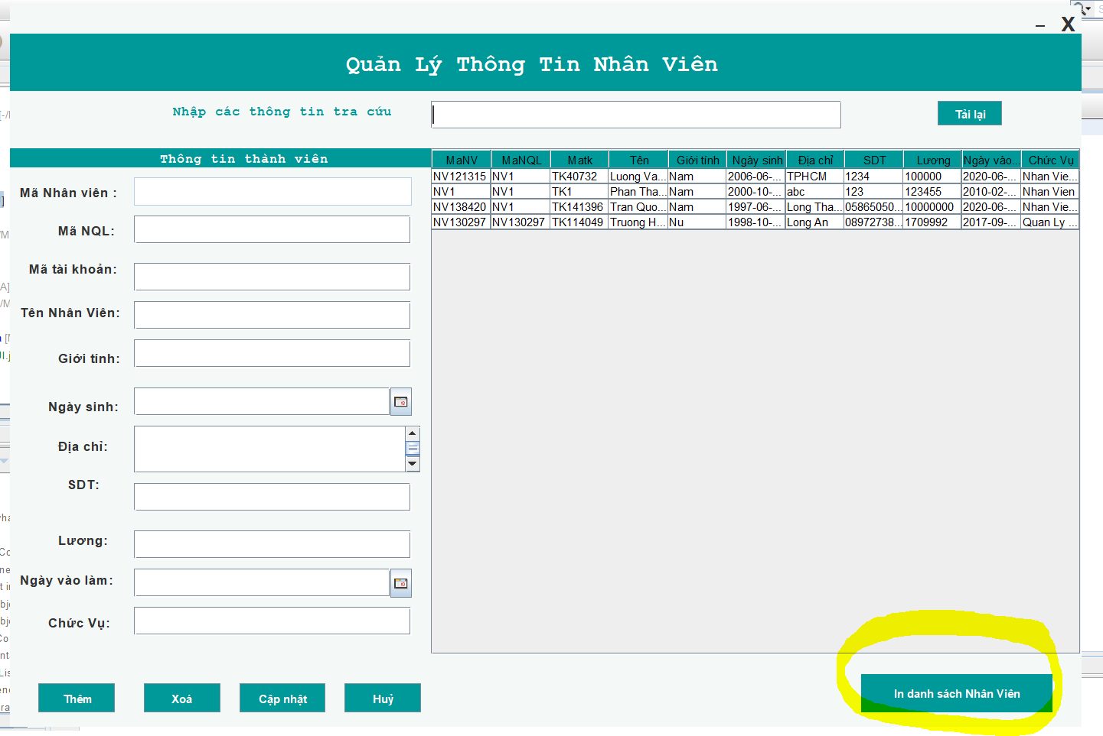

*Chọn button “In danh sách Nhân Viên” để xuất báo biểu theo yêu cầu*

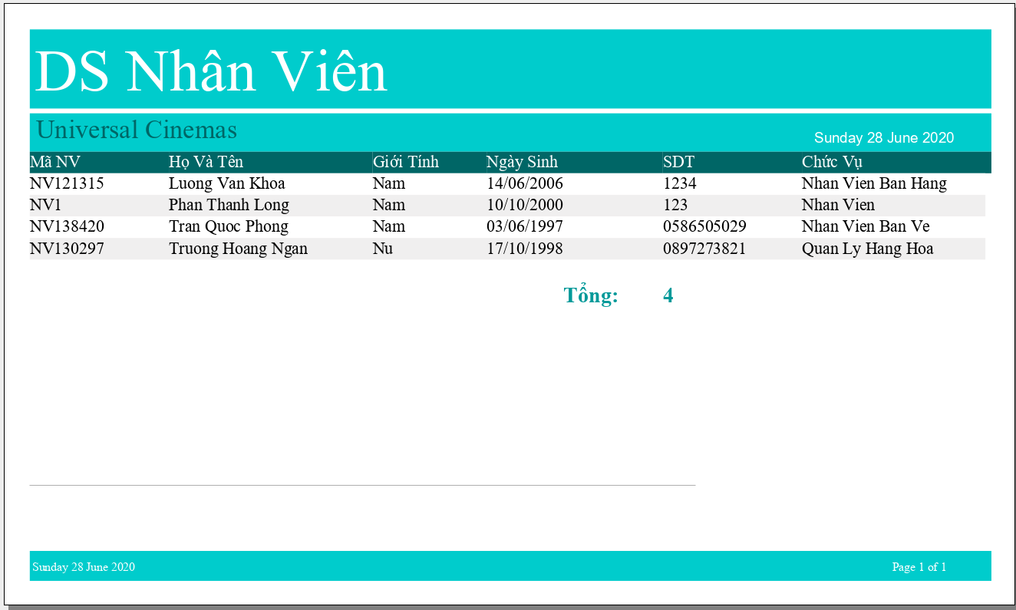

*Báo biểu Danh sách nhân viên được xuất ra*

**2.Dạng 2: Sử dụng gom nhóm và sumary**

Hệ thống hỗ trợ thống kê hoá đơn và tính doanh thu theo từng ngày bằng cách sử dụng gom nhóm, đồng thời hỗ trợ tính doanh thu của rạp theo số liệu tất cả hoá đơn bằng hàm sum của sumary.

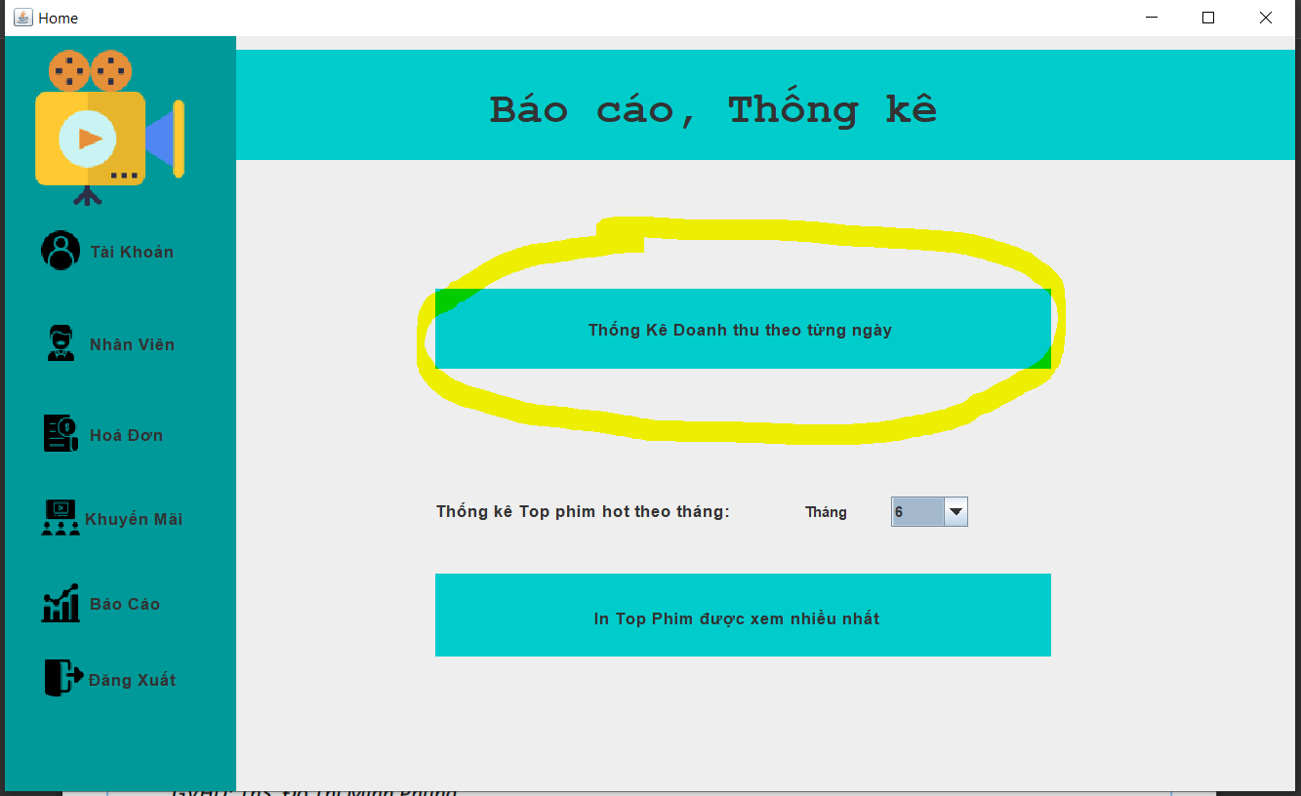

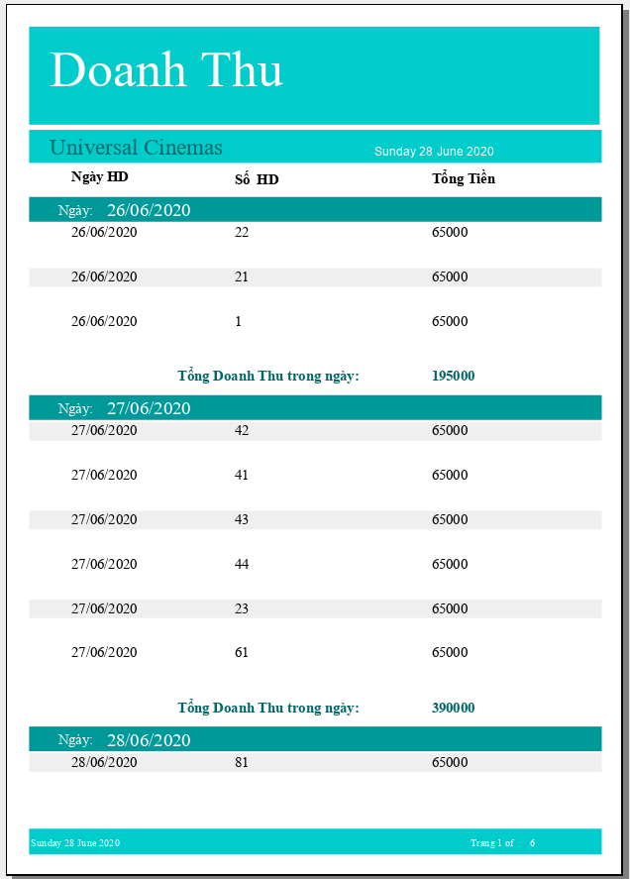

*In doanh thu theo từng ngày và tính tổng doanh thu*

**3. Dạng 3: Sử dụng tham số truyền vào**

Khi thanh toán thành công, hệ thống hỗ trợ in vé kiểm soát khi ra vào phòng chiếu, bao gồm các thông tin: ngày chiếu, thời gian chiếu, tên phim, vị trí ghế và tên rạp chiếu phim đó cộng với số tiền phải trả khi mua vé. Ở dạng này có sử dụng các tham số truyền vào là tên ghế, mã suất chiếu vừa đặt và mã ghế theo yêu cầu của khách hàng.

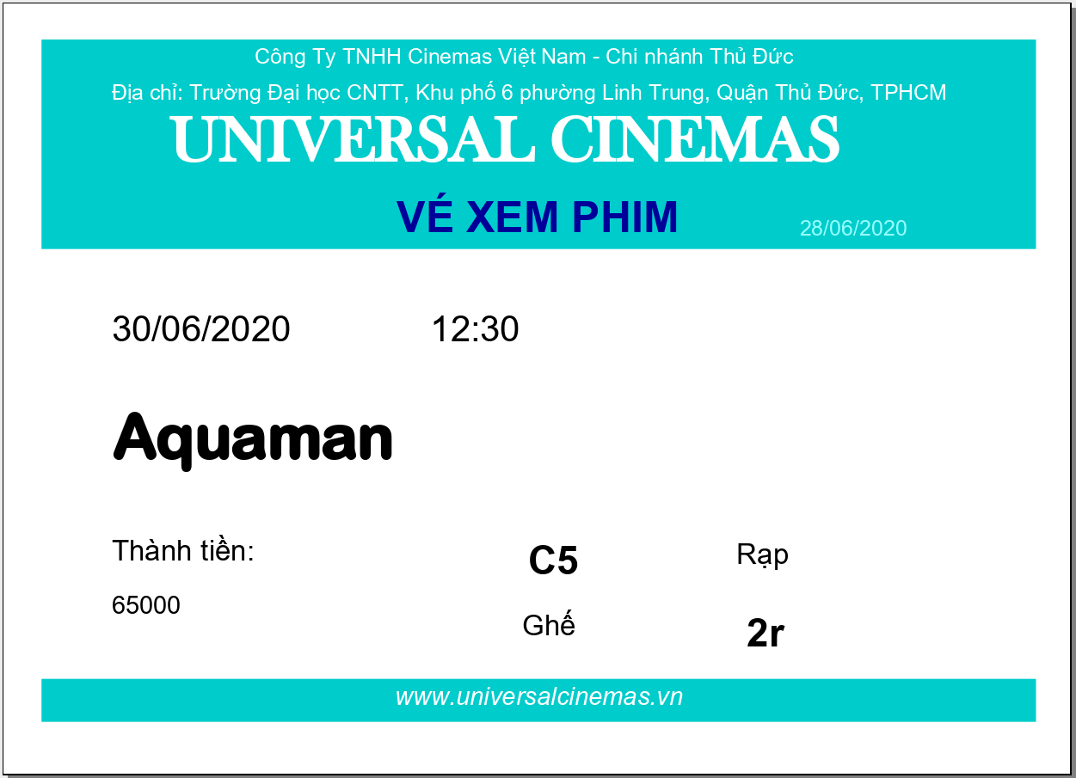

Ngoài ra hệ thống còn có thể thống kê những bộ phim đang cháy vé tại rạp theo từng tháng, với số tháng là tham số truyền vào.

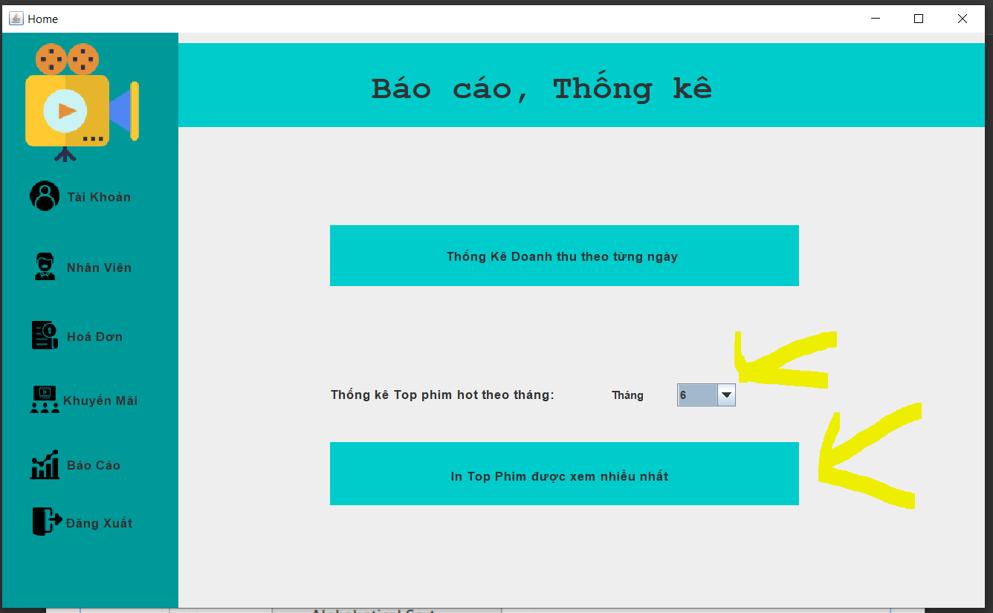

*Chọn tháng cần thống kê phim đang ăn khách*

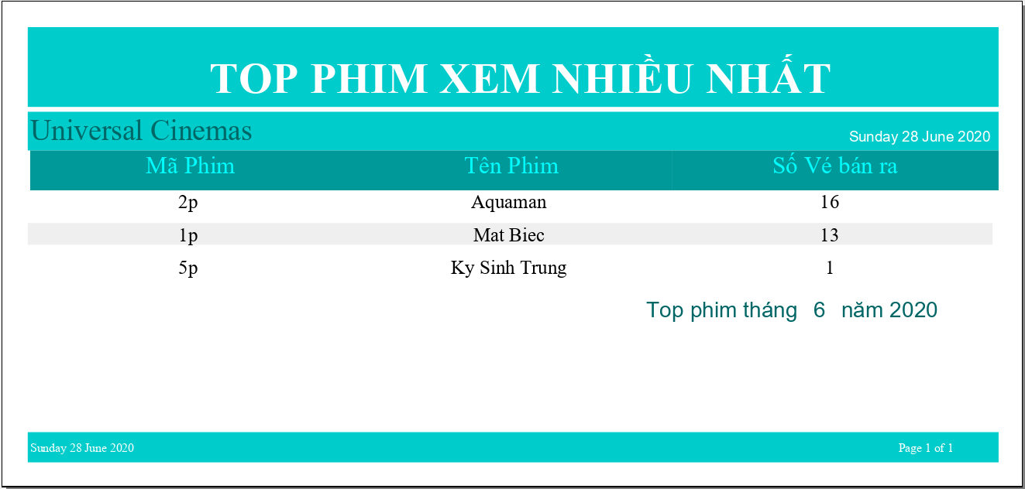

*Xuất thông tin các phim với các xuất vé đã được bán ra tại rạp theo từng phim*

**CHƯƠNG V: KẾT LUẬN**

**5.1 Bảng Phân công việc nhóm**

|  |  |  |  |  |
| --- | --- | --- | --- | --- |
| **Công việc** | **Trần Quốc Phong** | **Lê Thị Mỹ Diệu** | **Phan Thành Long** | **Đỗ Thị Thảo Quỳnh** |
| Thiết kế CSDL |  | X |  | X |
| Cài đặt CSDL |  | X |  | X |
| Viết báo cáo |  | X |  | X |
| Trigger | X |  |  |  |
| Function |  |  | X |  |
| Stored Procedure | X |  |  |  |
| Lost Update |  |  | X |  |
| Dirty Read | X |  | X |  |
| Nonrepeatable Read |  |  | X |  |
| Phantom |  |  | X |  |
| Conversion Deadlock |  |  | X |  |
| Cycle Deadlock | X |  |  |  |
| **Thiết kế giao diện** | | | | |
| Đăng nhập |  | X |  | X |
| Menu Người quản lý |  |  | X |  |
| Menu Phân quyền nhân viên | X |  | X |  |
| Đổi mật khẩu | X |  |  |  |
| Quản lý tài khoản |  | X | X |  |
| Quản lý thông tin khuyến mãi | X |  |  |  |
| Quản lý thông tin hoá đơn | X |  | X |  |
| Quản lý nhân viên |  | X |  | X |
| Quản lý loại phim |  |  |  | X |
| Quản lý thông tin thành viên | X |  |  |  |
| Báo cáo thống kê |  |  | X |  |
| Frame đặt vé | X |  |  |  |
| Chọn chức năng đặt vé | X |  |  |  |
| Frame thanh toán khi đặt vé |  |  | X |  |
| Frame mua sản phẩm |  | X |  | X |
| Thanh toán sản phẩn khi nhập mã khuyến mãi | X |  | X |  |
| Xem lịch chiếu và xem số vé đã được đặt ở từng suất chiếu | X |  |  |  |
| Quản lý phim |  | X |  | X |
| Xem thông tin từng phim | X |  | X |  |

**5.2 Môi trường phát triển ứng dụng:**

−  Hệ điều hành Microsoft Windows 10

−  Hệ quản trị cơ sở dữ liệu Oracle

−  Ngôn ngữ lập trình: Java

**5.3 Kết quả đạt được**

−  Quản lý rạp chiếu phim sử dụng hệ thống thông tin không phải là một hướng đi mới.

−  Tuy nhiên, hiện tại vẫn còn rất nhiều cơ sở kinh doanh rạp chiếu phim nhỏ chỉ quản lý bằng cách thủ công. Nhận thấy đây là một đề tài hay và thiết thực có thể ứng dụng rộng rãi. Chính vì vậy nhóm tác giả đã quyết định chọn đề tài nhằm tạo ra hệ thống quản lý rạp chiếu phim giúp ích cho việc quản lý đơn giản hơn, tiện ích hơn và giảm tải lượng công việc thủ công.

−  Dưới đây là những chức năng cơ bản nhóm đã đạt được:

* + Bán vé và thanh toán
  + Quản lý khuyến mãi
  + Quản lý sản phẩm
  + Quản lý ca chiếu
  + Quản lý phim
  + Quản lý phòng chiếu
  + Quản lý cơ sở vật chất
  + Quản lý nhân viên
  + Phân quyền truy cập
  + Lập báo cáo doanh thu

**5.4 Hạn chế**

+Vì thời gian nghiên cứu và hiện thực đề tài còn giới hạn nên đề tài còn có một số hạn chế, như sau:

−  Chức năng Sao lưu – Phục hồi còn thủ công trên hệ quản trị CSDL, mà chưa trở thành một chức năng cụ thể của phần quản lý.

−  Chưa hoàn thiện tất cả các chức năng ban đầu đưa ra.

+Chính vì vậy, đề tài chỉ được dừng lại ở mức đồ án môn học và chưa thể đạt được một số mục tiêu đã đề ra lúc đầu.

**5.5 Hướng phát triển**

Như đã trình bày ở các phần trước, nhóm tác giả nhận định còn rất nhiều việc cần phải làm để hoàn thiện hệ thống quản lý rạp chiếu phim. Chính vì vậy nhóm đặt ra mục tiêu để phát triển đề tài trong tương lai như sau:

−  Hoàn thiện chức năng sao lưu phục hồi trực tiếp không cần xuống mức CSDL.

−  Ứng dụng công nghệ để tin học hóa nhiều hơn các nghiệp vụ khác trong quy trình quản lý rạp phim.

**TÀI LIỆU THAM KHẢO**

**Tiếng anh:**

1. *[Undergraduate Topics in Computer Science] Martina Seidl, Marion Scholz, Christian Huemer, Gerti Kappel (auth.) - UML @ Classroom_ An Introduction to Object-Oriented Modeling (2015, Springer International Publishing)*

**Tiếng việt:**

*1. Giáo trình Hệ quản trị Cơ sở dữ liệu Oracle. Biên soạn Nguyễn Thị Trà Linh*

*2. Slide môn học Hệ quản trị Cơ sở dữ liệu. Khoa HTTT trường ĐH Công nghệ Thông Tin – ĐHQGHCM.*